­­

Wiskunde, leerjaar 2

uitlegkaart, de hoogtelijn

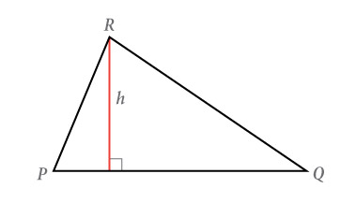

ΔPQR heeft een hoogtelijn loodrecht op zijde PQ en de lijn gaat door punt R.



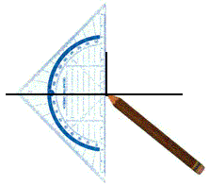

Tekenen

Om de hoogtelijn te tekenen heb je je geodriehoek nodig om loodrecht op de zijde een lijn te trekken.

**De hoogtelijn komt voor bij een driehoek. De hoogtelijn is een lijn die loodrecht op een zijde van een driehoek staat, maar ook door het tegenoverstaande punt gaat. Als je het voorbeeld hiernaast bekijkt zie je dat**

BELANGRIJK: Zet wel een loodrecht tekentje tussen de lijn en de zijde.

­

Een hoogtelijn uit een stomphoekige driehoek is niet heel veel moeilijker. Je moet namelijk gewoon de lijn waar je je lijn loodrecht opzet doortrekken.

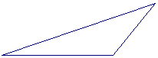

Hoogtelijn stomphoekige driehoek

Het Amstelveen College  
Sportlaan, 1185 TB Amstelveen  
0203039999  
info@amstelveencollege.nl

Pagina 2

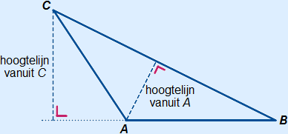

Van deze driehoek zijn de hoogtelijnen uit C en A getekend.

